Министерство образования и науки Российской Федерации

Филиал федерального государственного бюджетного образовательного учреждения

высшего профессионального образования

«Южно-Уральский государственный университет»
(национальный исследовательский университет)

в г. Нижневартовске

Кафедра | Информатика

Техническое задание для разработки информационной системы “OTRS”
для предприятия ОАО “СЕВЕРСВЯЗЬ”
наименование темы

РАСЧЕТНО-ГРАФИЧЕСКАЯ РАБОТА

по дисциплине | Системная инженерия

Проверил, (должность)
________________________________
________________________________И.О.Ф.
________________________________2017г.

Автор работы
студент группы ____НвФл 528_____
____________Свистунов М. С.______И.О.Ф.
________________________________2017г.

Работа защищена
с оценкой (прописью, цифрой)
______________________________________
________________________________2017 г.

Нижневартовск 2017 г.

АННОТАЦИЯ
Свистунов М.С. “ техническое задание для разработки информационной системы OTRS” Нижневартовск: филиал ЮУрГУ, НвФл-528, 2016, 19 с., библиограф. список 5 наим.

Целью работы является разработка технического задания информационной системы обработки заявок пользователей для предприятия ОАО“Северсвязь”.

Данная работа включает в себя:
- Постановка целей и Задач для информационной системы;
- Выявление групп пользователей непосредственно работающих с системой и анализ их основных требований;
- Определение функциональности системы и требований к программному обеспечению;
- Проектирование структуры системы ее основных модулей и взаимодействия;
- Разработка критериев для тестовых испытаний системы.

ОГЛАВЛЕНИЕ

ВВЕДЕНИЕ……………………………………………………………………….4
ОПИСАНИЕ СИСТЕМЫ………………………………………………………..5
1.ЦЕЛИ СОЗДАНИЯ ИНФОРМАЦИОННОЙ СИСТЕМЫ…………………..5
2.ЗАДАЧИ, РЕШАЕМЫЕ ДЛЯ ВЫПОЛНЕНИЯ ЦЕЛИ……………………..6
3. ГРУППЫ ПОЛЬЗОВАТЕЛЕЙ………………………………………………..7
4.ГРУППЫ ТРЕБОВАНИЙ К ИНФОРМАЦИОННОЙ СИСТЕМЕ………….8
5.ФУНКЦИОНАЛЬНОСТЬ СИСТЕМЫ………………………………………..9
6.ТРЕБОВАНИЯ К ПРОГРАММНОМУ ОБЕСПЕЧЕНИЮ………………….10
7.СТРУКТУРА СИСТЕМЫ……………………………………………………..11
8.ОПИСАНИЕ МОДУЛЕЙ СИСТЕМЫ И ИХ ВЗАИМОДЕЙСТВИЯ………15
9.ТЕСТИРОВАНИЯ……………………………………………………………...17
10.ЗАКЛЮЧЕНИЕ………………………………………………………………..18
11.БИБЛИОГРАФИЧЕСКИЙ СПИСОК………………………………………..19

ВВЕДЕНИЕ

Программное обеспечение за полвека своего существования претерпело огромные изменения, пройдя путь от программ, способных выполнять только простейшие логические и арифметические операции, до сложных систем управления предприятиями. Хотя первоначально компьютеры предназначались главным образом для выполнения сложных математических расчётов, в настоящее время доминирующим является накопление и обработка информации. Сегодня управление предприятием без компьютера просто немыслимо. Компьютеры давно и прочно вошли в такие области, как бухгалтерский учёт, управление ассортиментом и закупками.

Однако современный бизнес требует более широкого применения информационных технологий в управлении. Жизнеспособность и развитие информационных технологий объясняется тем, что современный бизнес крайне чувствителен к ошибкам в управлении. Интуиции, личного опыта руководителя и размеров капитала уже мало для того, чтобы быть первым. Для принятия любого грамотного управленческого решения в условиях неопределённости и риска необходимо постоянно держать под контролем различные аспекты финансово-хозяйственной деятельности, будь то торговля, производство или предоставление услуг. Поэтому современный подход к управлению предполагает вложение средств в информационные технологии. И чем крупнее предприятие, тем серьёзнее должны быть подобные вложения. Они являются жизненной необходимостью в жёсткой конкурентной борьбе. Одержать победу сможет лишь тот, кто лучше оснащен и наиболее эффективно организован.
ОПИСАНИЕ СИСТЕМЫ

OTRS (аббр. от англ. Open-source Ticket Request System) — открытая система обработки заявок. OTRS позволяет организациям, занимающимся технической поддержкой каких-либо проектов, совместно работать над решением проблем пользователей и т.д.

1.ЦЕЛИ СОЗДАНИЯ ИНФОРМАЦИОННОЙ СИСТЕМЫ

Для предприятия ОАО “Северсвязь” необходимо разработать информационной систему обработки и мониторинга заявок поступающих от абонентов сети интернет, кабельного телевидения и телефонии. Основными целями, которой являются:
- Улучшение качества обслуживания абонентов;
- Исключение ошибок службы технической поддержки при приеме заявки(человеческого фактора);
- Более эффективная обработка и выполнение заявок;
- Мониторинг статистики заявок c целью выявления проблем в определенной сфере деятельности предприятия.

2.ЗАДАЧИ, РЕШАЕМЫЕ ДЛЯ ВЫПОЛНЕНИЯ ЦЕЛИ.

В ходе исследования предметной области и целей создания информационной системы были поставлены следующие задачи:
- Разработка интуитивно понятного интерфейса для пользователей и администратора системы;
- Поддержка многопользовательского режима работы.
- Создание панели администрирования для добавления и разграничение прав пользователей информационной системы;
- Составление заявок в ручную/ на основание телефонного сообщения.
- Разработка единой формы (бланк/заявки) с обязательными полями.
- Обеспечение вывода (Бланк/Заявки) на печать по средствам сетевого протокола.
- Создание отдельных очередей для подразделений и цехов, в которых отображаются заявки.
- Хранение базы данных абонентов с индивидуальными данными.
- Возможность добавление новых абонентов в базу данных в системе.
- Разработка мобильной версии информационной системы для смартфонов.
- Хранение Базы данных текущих и отработанных заявок за определенный период времени.
- Поддержка отчетов различных типов с использованием запросов MySQL.

3. ГРУППЫ ПОЛЬЗОВАТЕЛЕЙ
Непосредственную работу с системой будут осуществлять следующие группы пользователей:

- Разработчики системы – пользователи осуществляющие разработку самой системы, а так же в дальнейшем выполняющие поддержку системы.
- Администраторы – пользователи, осуществляющие функции администрирования и обслуживание системы в целом, непосредственно работающие с СУБД системы, выполняющие типовые отчеты по запросу пользователей системы. Производит устранение неполадок и сбоев в системе.
- Техническая поддержка – группа пользователей, обладающая широким функционалом инструментов в системе, за счет чего осуществляет создание, сопровождение, перенаправления редактирование заявок. Так же при необходимости дополняет существующую базу данных абонентов.
- Агенты системы – группа пользователей обладающая индивидуальными правами, установленных администратором в соответствии с необходимостью доступа к определенным функциями информации в системы. В нее входят: директор по развитию производства, начальники подразделений и цехов, техники участков и др.

4.ГРУППЫ ТРЕБОВАНИЙ К ИНФОРМАЦИОННОЙ СИСТЕМЕ
1.Разработчики системы;
- Написание программы на языке программирования Perl;
- Работа информационной системы через веб сервер Apache HTTP;
- Использование СУБД MySQL для хранения данных.
2.Администратор системы;
- Гибкая система отчетов;
- Интуитивно понятный интерфейс;
- Поддержка системой Mysql запросов;
- Система управление пользователями и правами.
3.Техническая поддержка;
- Обеспечение набора инструментов по добавлению, удалению, редактированию данных абонента в системе;
- Составление типового бланка заявки в форме с едиными стандартными полями для заполнения и выставлением приоритетов.
- Просмотр истории заявок по лицевому счету абонентов.
- Возможность формирования заявки от системы автоинформатора на основании голосового сообщения.
- Возможность переноса администрирования состояния заявки.
4.Клиенты системы.
- Формирование очередей заявок по подразделениям, цехам, участкам;
- Оповещение информационной системы о появление новых заявок в очереди на Смартфон/ web-почту;
- Отображение в теле заявки подробной информации о абоненте и причине неисправности а так же вывод бланка/наряда на печать;
- Возможность закрытия заявки и перенос в другую очередь;
- Отправление запроса Администратору на создание отчета.
5.ФУНКЦИОНАЛЬНОСТЬ СИСТЕМЫ

OTRS может быть установлен на многих операционных системах. OTRS работает Linux и других UNIX-подобных ОС (таких как например, OpenBSD или FreeBSD). Для работы OTRS не требуется каких-нибудь специальных требований к оборудованию. Мы рекомендуем использовать машины, с процессором, как минимум 2 ГГц Xeon или совместимых CPU, 2 Гб ОЗУ и 160 Гб свободного пространства на жестком диске для небольших инсталляций.
Если вы хотите использовать OTRS, вам потребуются некоторые другие компоненты программного обеспечения. Основные требования к программному обеспечению: веб-сервер и сервер баз данных, рабочая среда для выполнения Perl с некоторыми дополнительными модулями. Веб-сервер и Perl должны быть установлены на той же машине что и OTRS. База данных может быть установлена на локальной машине или же на другом хосте.
В качестве веб-сервера, рекомендуется использовать apache 2. Это связано с тем, что его модуль mod_perl позволяет существенным образом улучшить производительность OTRS. Если у вас нету возможности использовать Apache в качестве веб-сервера, OTRS может работать на любом другом веб-сервере, поддерживающем выполнение Perl-скриптов.
В качестве базы данных можноиспользовать MySQL, PostgreSQL или Oracle. В случае использования MySQL или PostgreSQL в качестве сервера базы данных - есть возможность задать некоторые настройки СУБД и системы посредством веб-интерфейса, при установке системы.
Для Perl, могут потребоваться дополнительные модули, которые могут установлены либо через оболочку Perl и CPAN, либо с помощью менеджнра пакетов вашей ОС (rpm, yast, apt-get).

6.ТРЕБОВАНИЯ К ПРОГРАММНОМУ ОБЕСПЕЧЕНИЮ

поддержка Perl
  - Perl 5.10 или выше

Поддержка Веб-сервера
  - Apache2 + mod_perl2 или выше (рекомендуется)
  - Веб-сервер с поддержкой CGI-интерфейса (CGI-интерфейс не рекомендуется)

Поддержка базы данных
  - MySQL 5.0 или выше
  - MariaDB
  - PostgreSQL 8.4 или выше.
  - Oracle 10g или выше
Раздел руководства установка Perl-модулей более подробно описывает как можно настроить модули, необходимые для работы OTRS.
Для установки OTRS используются бинарные пакеты, собранные специально под вашу операционную систему (rpm), который включает все необходимые модули языка Perl, или пакеты, содержащие все необходимые Perl модули или менеджер пакетов вашей ОС должен показать перечень требуемых модулей.

Поддержка веб-браузера
При использовании OTRS необходимо использовать последние версии браузеров с включенной поддержкой JavaScript. Следующие версии браузеров не поддерживаются:
  - Браузер Internet Explorer до 10 версии
  - Браузер Firefox до 10 версии
  - Браузер Safari до 5-й версии
Рекомендуется использовать самые последние версии браузеров, т.к. они всегда обладают наилучшей производительностью JavaScript и рендеринга.

7.СТРУКТУРА СИСТЕМЫ
Администратор помимо основных функций пользователя обладает, неограниченными правами для гибкой настройки системы в целом под определенные нужды предприятия в настоящее время .
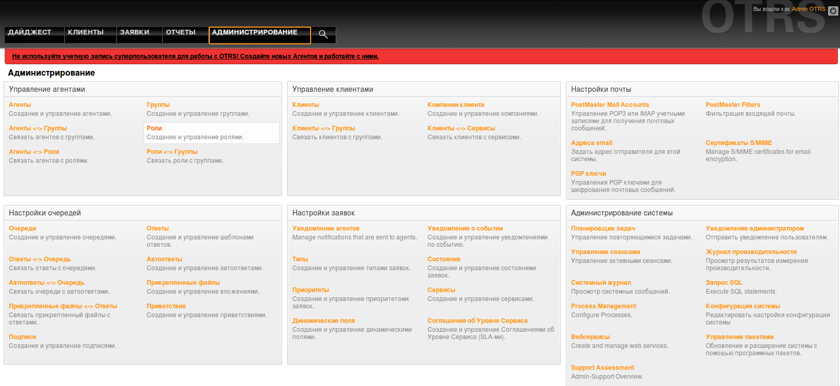
Панель администратора имеет широкий набор функций для детальной настройки системы в целом такие как:
- Управление агентами - Администраторы могут добавлять, изменять или деактивировать аккаунты агентов. Администраторы также могут управлять личными настройками агентов, например изменять язык их веб-интерфейса, настройки уведомлений, назначение групп и ролей .
- Управление клиентами - Используя ссылку "Клиенты" можно управлять учетными записями клиентов , которые могут войти в систему используя пользовательский веб-интерфейс (customer.pl). Используя этот интерфейс, клиенты могут создавать и просматривать состояние своих заявок и изменений в них. Важно помнить, что клиенты необходимы в системе для истории заявок.
- Настройка почты OTRS - позволяет отправлять уведомления агентам и клиентам при наступлении в системе определенных событий. Агенты могут выбрать системные события для своих собственных уведомлений
- Настройка очереди – Панель управления очередями системы добавлять и корректировать очереди. Можно определить группу, которая должна использовать очередь. Также очередь можно установить как под-очередь уже существующей очереди.
- Настройка заявок - позволяет изменять предопределенные состояния заявок и их типы, а также добавлять новые. Для состояния важны два атрибута: имя (state-name) и тип (state-type).
Предустановленные состояния в OTRS: "закрыто успешно", "закрыто неудачно", "обьеденено", "новая", "открытая", "в ожидании с автозакрытием+", "в ожидании с автозакрытием-", "в ожидании с напоминанием", "удаленная".
- Администрирование системы – включает в себя набор функций, необходимых для поддержки работоспособности системы, выполнения запросов MySQL и д.р.
Клиент Агента системы, технической поддержки не имеет доступа к панели администрирования и сконфигурирован администратором с индивидуальных прав в системе, в соответствии с необходимостью доступа к определенным функциям:
- Просмотр полного списка очередей или адресованных индивидуально агенту;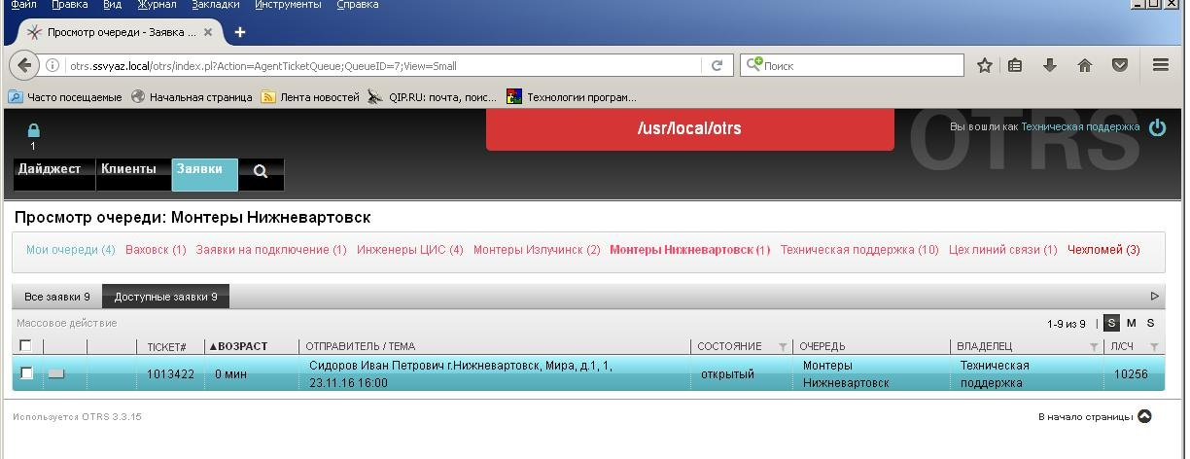
- Управление, редактирование клиентов;
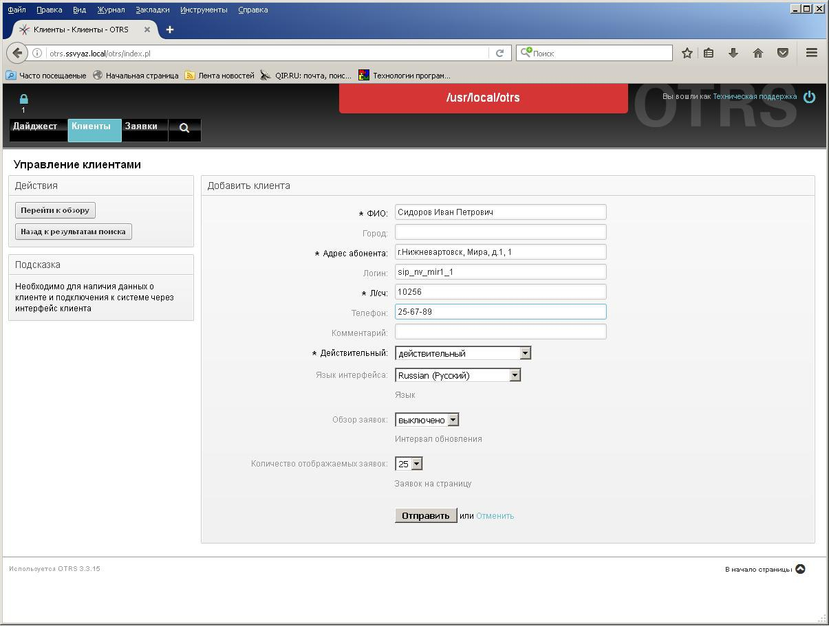
- Создание, редактирование,поиск заявок в системе;
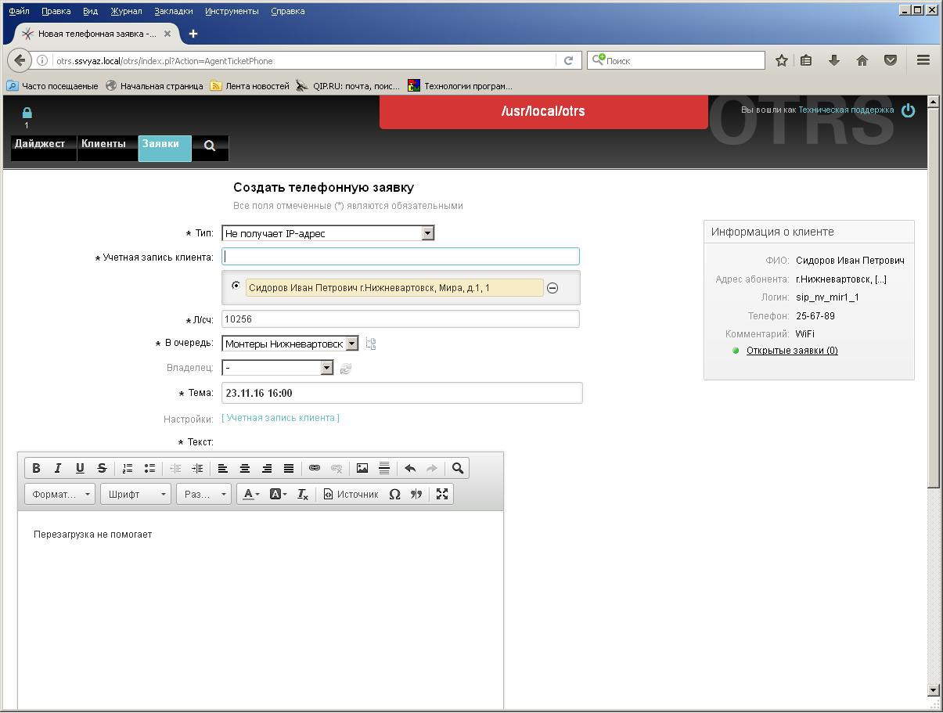

Для хранение информации информационной системы OTRS используется свободная реляционная система управления базами данных Mysql 5.7.16 обеспечивающая :поддержку большого количества типов таблиц ,транзакции на уровне отдельных записей ,поддерживает полнотекстовый поиск, наличие библиотек внутреннего сервера и д.р
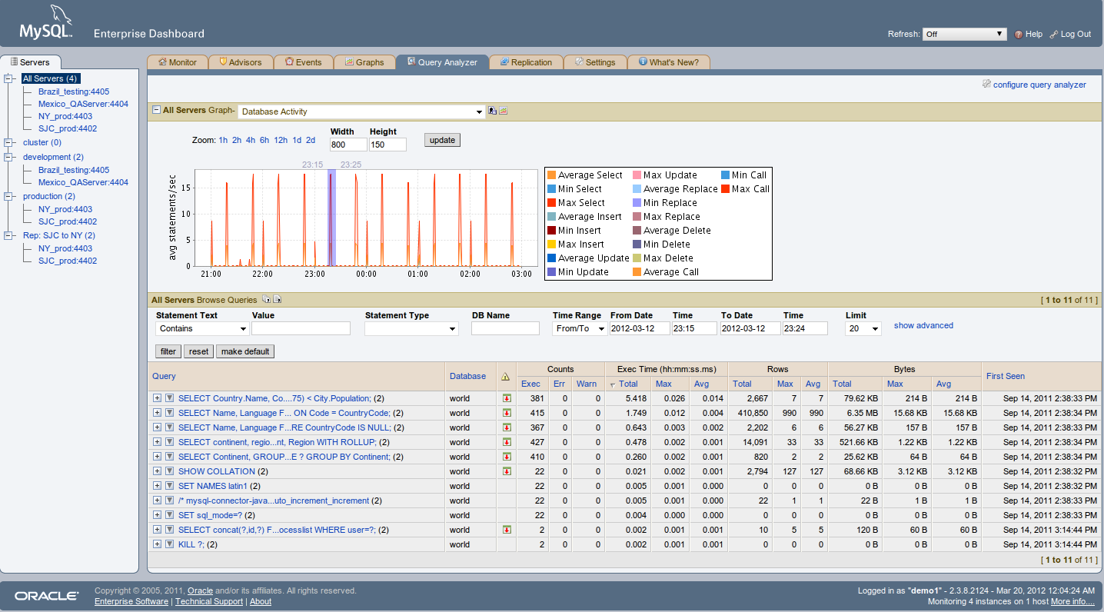

8.ОПИСАНИЕ МОДУЛЕЙ СИСТЕМЫ И ИХ ВЗАИМОДЕЙСТВИЯ

Основными поставленными задачами является: учёт всех заявок, отчётность и контроль со стороны руководства, в какой стадии находится та или иная задача. К примеру, начальник отдела и техническая поддержка могут с вечера определить задачи на следующий день для агентов, выбрав для них приоритет. А агенты, придя на работу, могут сразу видеть список задач и в течении определённого времени их выполнять.
В ходе анализа основных задач разработана структура системы системы и ее модулей.
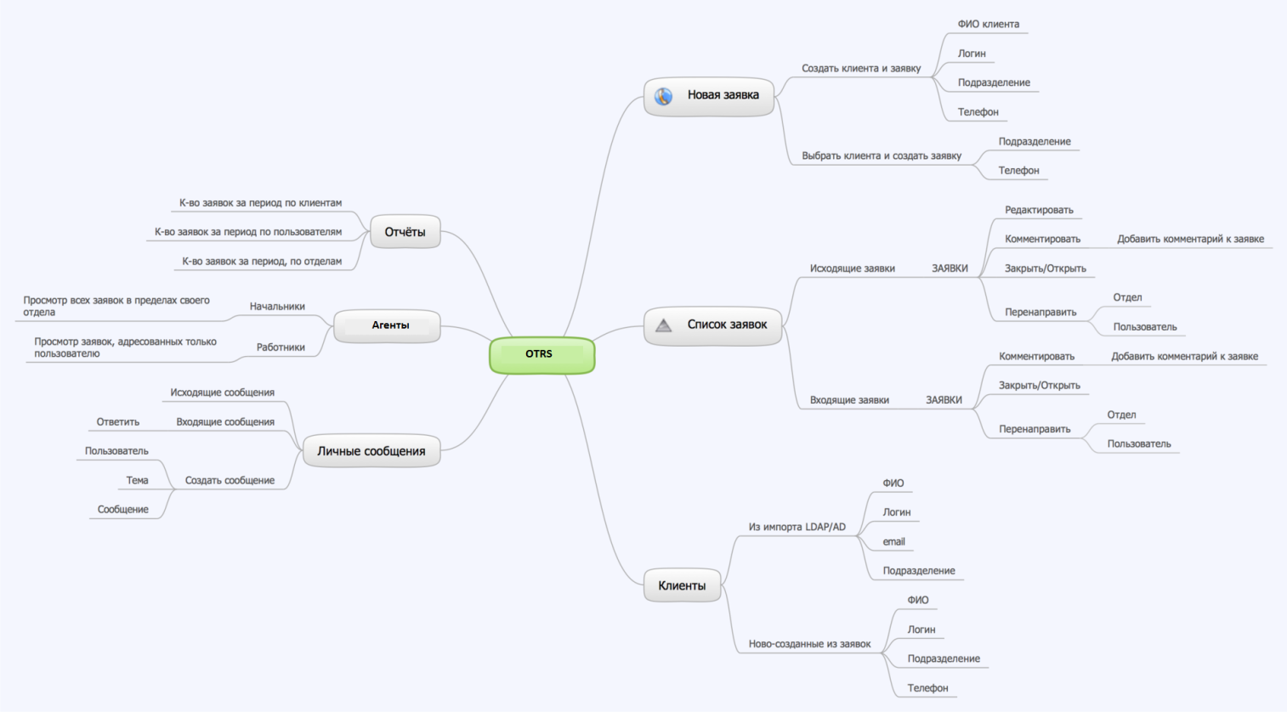

Наполнение базы клиентов
Процесс определился в несколько этапов:
- Импорт из AD был путём PHP. Стандартно подключались в LDAP, вытягивали нужную информацию.
- Импорт из doc-справочника был куда интереснее. Сначала перенесли нужные данные таблиц в xls, отформатировали и сохранили в CSV.
- Далее импорт в MySQL-таблицу по средством php-скрипта, который в цикле перебирает LDAP-записи и sql-записи и сравнивает ФИО (это единственное, что у них было общее).

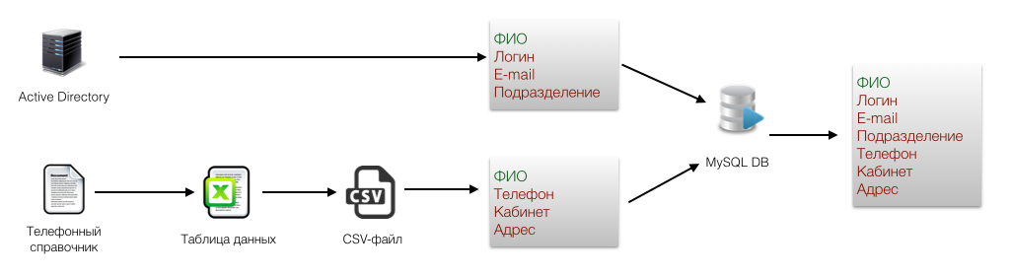
В итоге имеем сборную таблицу с более 1000 записями информации о клиентах компании. При создании заявки мы можем ввести телефон, ФИО или логин, что бы узнать информацию о клиенте, его количеству обращений и последних заявках.
9.ТЕСТИРОВАНЕ
В ходе исследования предметной области и требований групп пользователей системы были выдвинуты следующие критерии тестирования:
    - Возможность обрабатывать одновременно большее количество пользователей/запросов;
    - Время реакции на одиночные запросы ;
    - Обеспечение безопасности аутентификации пользователей.
    - Тестирование системы на отказоустойчивость в случае некорректных запросов пользователей.
При произведение приемо-сдаточных испытаний система показала себя корректно по всем критериям тестирования на предмет ошибок и отказов.
ЗАКЛЮЧЕНИЕ
В ходе выполнения данной работы было произведено изучение предметной области для проектирования технического задания для создания информационной системе по обработке заявок пользователей для притприятия ОАО “Cеверсвязь” а так же выполнены следующие задачи:
- Постановка целей и Задач для информационной системы;
- Выявление групп пользователей непосредственно работающих с системой и анализ их основных требований;
- Определение функциональности системы и требований к программному обеспечению;
- Спроектирование структуры системы ее основных модулей и взаимодействия;
- Разработка критериев для тестовых испытаний системы.
БИБЛИОГРАФИЧЕСКИЙ СПИСОК

1. Косяков, Свит, Сеймур: Системная инженерия. Принципы и практика
Подробнее: http://www.labirint.ru/books/435405/

2.Установка OTRS и интеграция с Active Directory https://habrahabr.ru/post/125089/
3. Разработка HelpDesk https://habrahabr.ru/post/227277/
4. Кэтлин Шамие - Системная инженерия для чайников 2011 (76c)
5. OTRS portal руководство пользователя https://otrs.github.io

